**網頁程式設計期末模擬考** 2019, 6, 12

嚴禁作弊，請不要發揮同學愛，違者考試0分，另扣總分20分。  
請將老師所附檔案結構中，檔名有出現id者，改成你的學號

**Part 1: Bootstrap teamplate and Json Processing (70%)**

1. (20%) 請將Eiser bootstrap template 首頁內之產品，包含Feature Products 3筆資料，New Product 5筆資料，Inspired Products 8筆資料放入資料庫dbdemo，table eiserprod中中，要建立一個欄位catogory以區隔這三種產品，catogory值為”Featured” 代表是Featured Product ，”New”代表New Product，”Inspired”代表Inspired Product。

答案請剪輯圖片，放入TKU選單 eiserprod 中，點選時要能顯示答案圖片。

Ans:

1. (10%) 請建立選單TKU，下有三個選項 FEATURED, INSPIRED, COMBINED。點選這三個選項，要能正常切換，最上面選單都要一樣。

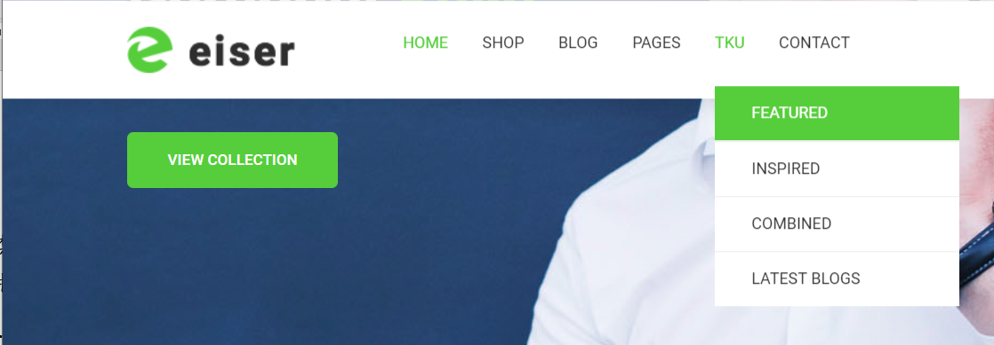

1. (15%) 實作 Featured Products，點選時，href=”/eiserProduct/featured”，能夠顯示Featured Products內三筆資料，資料必須來自資料庫之eiserprod，下的SQL指令為   
    select * from eiserprod where category = “Featured”  
   點選時前端網頁放在views/featuredProducts.ejs內，對應之section其Featured Products網頁內容是空的。

<!--================ Feature Product Area =================-->

<section id="prodFeatured" class="feature_product_areasection_gap_bottom_custom">

</section>

1. (15%) 實作 New Products，點選時，href=”/eiserProduct/new”，能夠顯示New Products內5筆資料，資料必須來自資料庫之eiserprod，下的SQL指令為   
    select * from eiserprod where category = “New”  
   點選時前端網頁放在views/newProducts.ejs內，對應之section其 New Products網頁內容是空的，類同如上
2. (10%) 實作 COMBINED，能夠顯示Combined Products內三筆資料，資料必須來自資料庫之eiserprod，下的SQL指令同前兩題。點選時前端網頁放在views/combinedProducts.ejs內，對應之section，其 Featured Products與Inspired Products網頁內容是空的。

**Part 2: Simple Application (30%)**

1. (30%) 請實作溫度轉換，功能說明如下：
2. (10%) 顯示如下圖之畫面

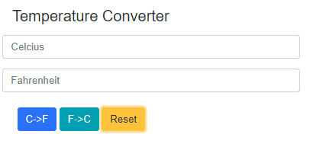

1. (15%) 輸入攝氏溫度，按下C->F按鈕，會看到華氏溫度。輸入華氏溫度，按下F->C按鈕，會看到攝氏溫度。如果溫度欄位為空白，要提醒使用者輸入溫度。

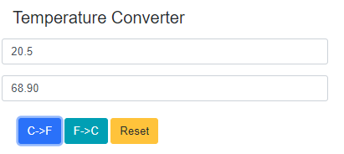

1. (5%) 按下Reset按鈕，會將溫度資料清除為空白